**Dokumen Wireframing dan Prototyping**

**1. Sketsa Layout Dasar**

**1.1. Tujuan Sketsa Layout Dasar**

* Menyediakan gambaran visual awal tentang tata letak halaman web.
* Membantu dalam merencanakan struktur halaman dan aliran konten sebelum pembuatan wireframe yang lebih detail.

**1.2. Sketsa Layout Dasar**

* **Deskripsi**: Sketsa layout dasar adalah gambar kasar yang menunjukkan tata letak elemen utama di halaman web, termasuk header, footer, sidebar, dan konten utama.

**1.2.1. Elemen Layout Dasar**

* **Header**
  + Logo
  + Menu Navigasi
  + Tombol Aksi
* **Konten Utama**
  + Area Hero (Gambar)
  + Bagian Konten (judul, deskripsi)
  + Call-to-Action (CTA)
* **Footer**
  + Informasi Kontak
  + Copyright

**1.3. Contoh Sketsa Layout**

* **Gambar Sketsa**:
* **Catatan**: Sketsa ini adalah panduan awal untuk tata letak halaman dan dapat disesuaikan sesuai kebutuhan selama proses desain.

**2. Pembuatan Wireframe untuk Halaman Utama**

**2.1. Tujuan Wireframe**

* Menyediakan representasi visual rinci dari halaman utama yang akan memandu pengembangan desain dan fungsionalitas lebih lanjut.
* Memfasilitasi komunikasi antara tim desain, pengembang, dan pemangku kepentingan mengenai tata letak dan elemen halaman.

**2.2. Komponen Wireframe Halaman Utama**

**2.2.1. Header**

* **Logo**: Terletak di bagian kiri atas, berfungsi sebagai elemen identitas utama.
* **Menu Navigasi**: Terdiri dari tautan HOME, MENU, ABOUT dan CONTACT yang ditampilkan secara horizontal di bagian tengah header.
* **Tombol Aksi**: Daftar yaitu tombol berwarna kuning di sisi kanan header. Masuk yaitu tombol kuning orange di sebelah tombol Daftar.

**2.2.2. Area Hero**

* **Gambar Utama**: terletak di sebelah kanan area hero, menampilkan gambar produk (brem khas Madiun).
* **Headline**: teks besar di sebelah kiri bertuliskan "Sentra Oleh-Oleh Brem Khas Madiun".
* **Deskripsi**: Teks kecil di bawah headline, memberikan informasi tambahan, yaitu "Menemukan citarasa asli Madiun yang menggoda selera."
* **Call-to-Action (CTA)**: Shop Now yaitu tombol berwarna kuning sebagai tombol utama untuk melakukan pembelian. Explore yaitu tombol berwarna putih dengan garis tepi hitam sebagai tombol sekunder.

**2.2.3. Footer**

* **Copyright**
* **Informasi Kontak**: di dalam footer terdapat kontak yang dapat di hubungi yaitu whatsapp.

**2.3. Contoh Wireframe Halaman Utama**

* **Gambar Wireframe**:
  1. Home Wireframe

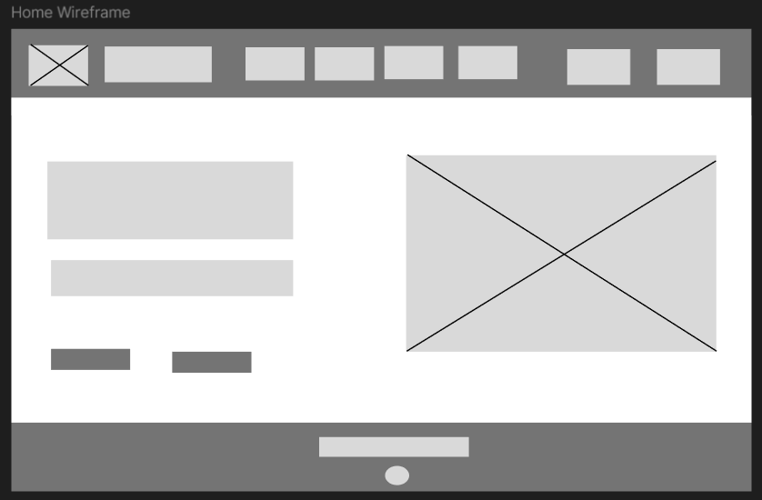

* 1. Menu Wireframe

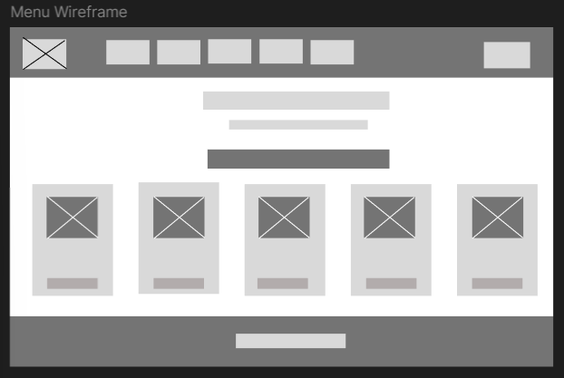

* 1. About Wireframe

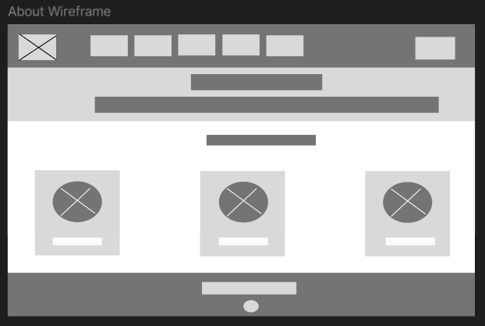

* 1. Contact

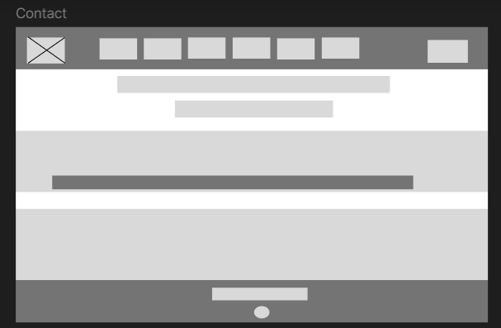

* 1. Keranjang Wireframe

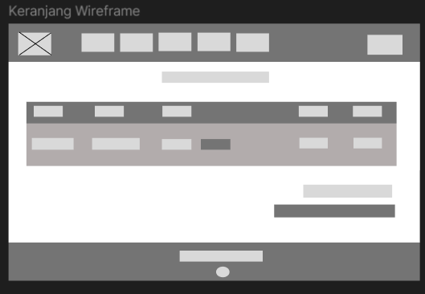

* 1. CRUD Admin Wireframe

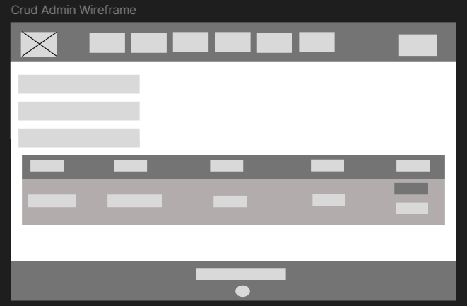

* 1. Profil Wireframe

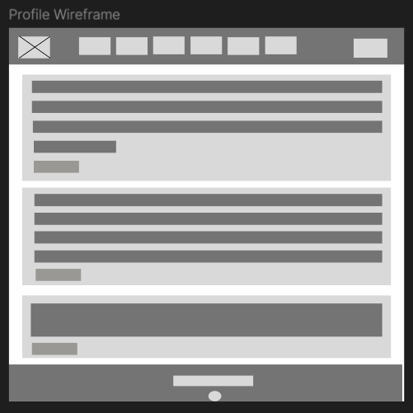

* **Catatan**: Wireframe ini menyediakan panduan visual untuk desain dan pengembangan. Elemen dan tata letak dapat diubah berdasarkan umpan balik dan iterasi desain.

**2.4. Rencana Tindakan Selanjutnya**

* **Uji Wireframe**: Melakukan sesi uji kegunaan dengan prototipe wireframe untuk mendapatkan umpan balik dari pengguna dan pemangku kepentingan.
* **Revisi dan Iterasi**: Menyempurnakan desain berdasarkan umpan balik yang diterima.
* **Pembangunan Prototipe**: Mengembangkan prototipe interaktif berdasarkan wireframe untuk pengujian lebih lanjut dan validasi desain.